实验4-2 图像平滑处理

实验目的
进一步学习理解opencv；
掌握图像滤波的基本技巧；
掌握图像滤波的常见方法；

实验步骤

2.1 快速环境安装使用（B602）
A. 打开Anaconda Promt，先更新库，输入：

python -m pip install --upgrade pip

B. 继续输入：pip install opencv-python -i http://pypi.douban.com/simple --trusted-host pypi.douban.com

- 打开Anaconda自带的spyder编辑器

2.2 模糊：命名为4-4_blur.py
import cv2
import numpy as np

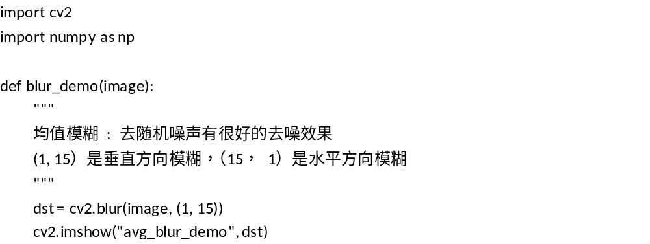

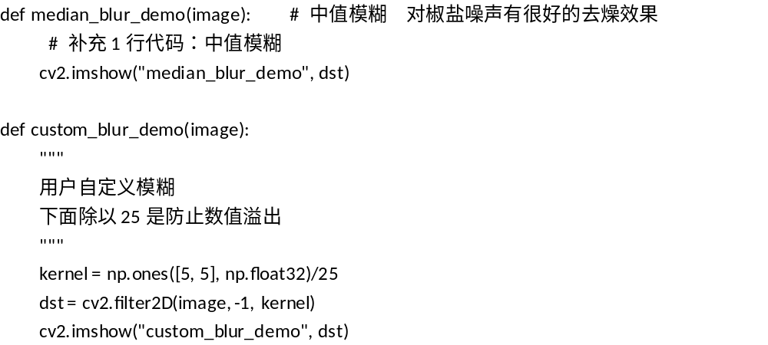

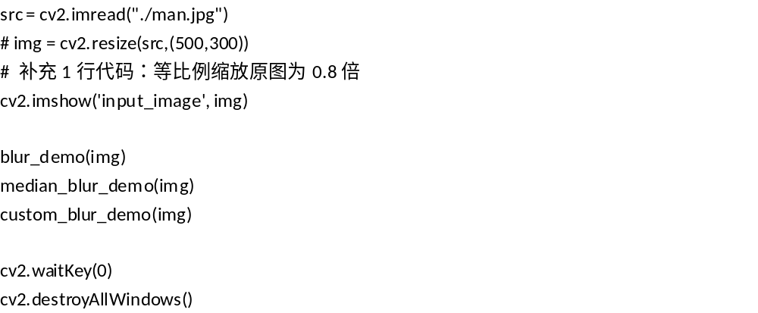

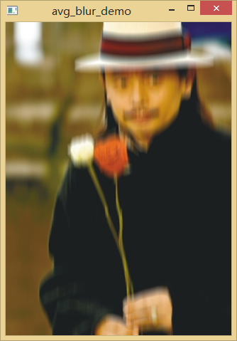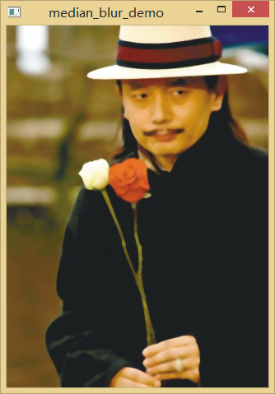

2.3 高斯滤波：命名为4-5_gaussianBlur.py
# 高斯模糊 轮廓还在，保留图像的主要特征 高斯模糊比均值模糊去噪效果好
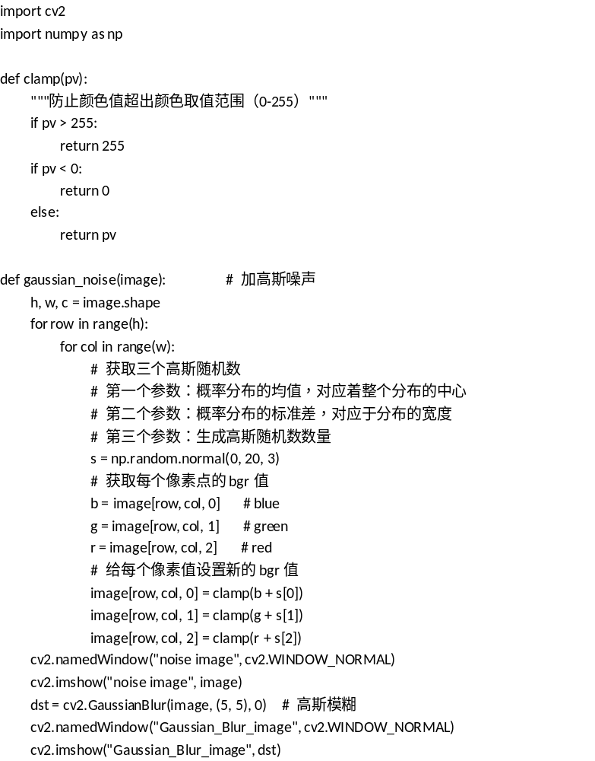

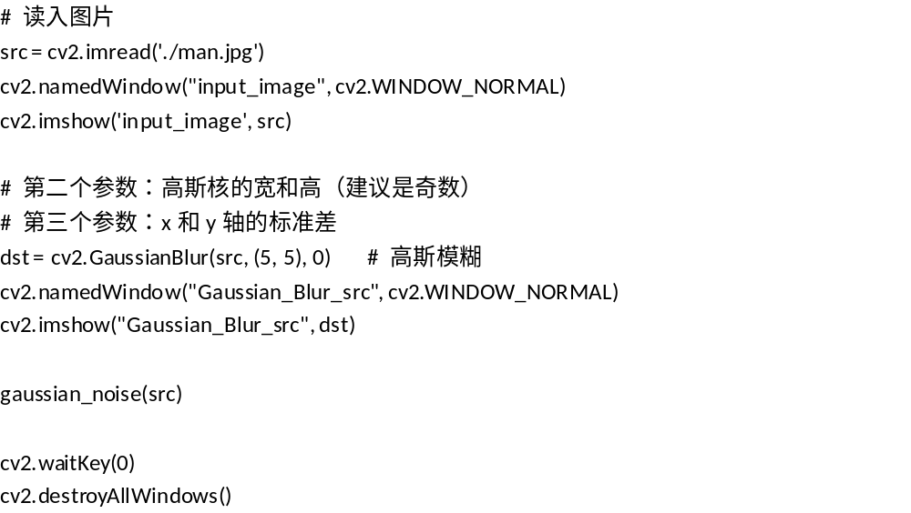
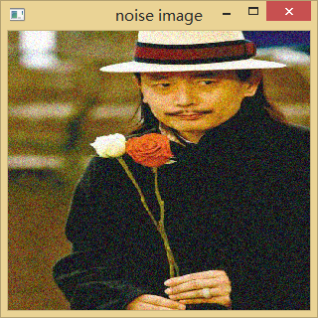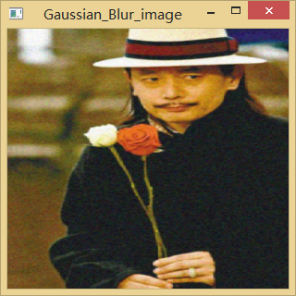

2.4 模板匹配：命名为4-6_matchTemplate.py
